Длительность проекта: долгосрочный.
Тип проекта: познавательный
Цель проекта: Формировать у детей основы экологической культуры, экологическое самосознание.
Задачи проекта:

- Познакомить детей с особенностями жизни и развития растений, растущих на грядке;
- Дать детям представление о том, что овощи – полезные продукты;
- Расширять знания детей об овощах: названиях, форме, цвете, вкусе, запахе, твердости (мягкости);
- Развивать любопытство, любознательность;
- Воспитывать интерес к миру природы;
- Развивать творческое воображение, мышление;
- Обеспечить психологическое благополучие и здоровье детей.

Актуальность проекта:
Проблема экологического воспитания детей в детских садах очень актуальна. И поэтому наличие огорода на территории детского сада необходимо для экологического развития ребенка.
Живя в условиях города дети не получают достаточно представления о развитии и росте растений на грядке. Не знают как взрослые подготавливают землю к посеву, производят посадку семян, ухаживают за ними.
В процессе труда на огороде дети имеют возможность наблюдать за ростом и созреванием овощей. Коллективный труд приучает к ответственности, развивает трудовые навыки, объединяет детей. В результате чего, дети испытывают большое удовлетворение. У них появляется уверенность в своих силах и убежденность, что они сделали большую работу, доставляя радость окружающим людям.

Участники проекта:
Дети, педагог.

Предполагаемый результат:
- Создание необходимых условий для приобщения детей к познавательной деятельности.
- Появление интереса к объектам окружающего мира.
- Совершенствование познавательной деятельности детей старшего дошкольного возраста.

1.Этап подготовительный

1. Деятельность педагога:
- Определение проблем постановка целей и задач;
- Определение методов работы;
- Подбор методической и художественной литературы;
- Подготовка почвы, семян, рассады;
- Подбор материала для продуктивной деятельности;
- Составление перспективного плана.

2. Совместная с детьми деятельность:
- Формирование устойчивого интереса к тематике проекта;
- Определение актуальных и посильных задач;
- Введение детей в задачи проекта;
- Диагностика.

2. Этап практический

- Подготовка почвы, посадка семян и рассады;
- Уход за ними (полив, прополка, рыхление почвы);
- Наблюдение за растениями.

3.Этап заключительный

- Сбор урожая вместе с детьми;
- Обобщающее занятие с детьми на тему «Овощи на грядке»
- Праздничный утренник «Осень золотая»
- Диагностика.

4. Приложение

- Конспекты занятий;

Основные формы реализации проекта

- Занятия
- Наблюдения
- Исследовательская деятельность
- Выставки работ детей
- Досуг.

Перспективный план по проекту
«Маленькие огородники»

- Апрель - постановка познавательной задачи, планирование работы по проекту, посадка семян на рассаду в комнатных условиях для дальнейшего высаживания в грунт.
- Май - наблюдение за пробуждением земли; посадка семян и рассады в открытый грунт, наблюдение за первыми ростками
- Июнь - посадка семян фасоли, гороха, свёклы, моркови, редиса, картофеля посадка рассады помидор (полив, прополка грядок).
- Июль - прополка растений, полив; наблюдение за ростом плодов помидора и других овощей.
- Август - наблюдение за созреванием плодов свёклы, фасоли, гороха и т.д.
- Сентябрь - сбор урожая овощей, проведение итогового занятия и утренника.

Муниципальное автономное дошкольное образовательное учреждение
«Детский сад №34»

Занятие по художественно-эстетическому развитию
(лепка)

ТЕМА: «ОВОЩНАЯ ЯРМАРКА»
/Старшая группа/
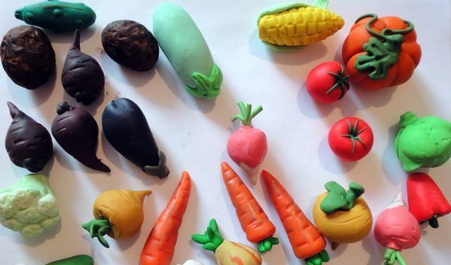

Из опыта работы воспитателя:
Виноградчей Е.Г.

Химки, 2014

Задачи:
- Закрепить умение детей лепить разные по форме овощи /шарообразные, овальные, конусообразные, передавать их характерные признаки.
- Закрепить прием приглаживания.
- Лексическая работа: познакомить детей с понятием «ярмарка»; подбор относительных прилагательных, обозначающих цвет, форму, вкус овощей.
- Воспитывать у детей уважение к труду, стремление принимать участие в коллективной работе.
Материал:
пластилин, доски, стека, натуральные овощи: огурец, помидор, картофель,
лук, морковь, свёкла.
Предварительная работа:
Рассматривание овощей, заучивание загадок, пение песни «Собираем урожай».

Ход занятия:
- Ребята, наступило время, когда овощеводы и дачники собрали свой богатый урожай овощей. Излишки урожая они повезли на овощную ярмарку. Кстати, вы знаете, что такое «ярмарка»? Это специально отведенное место, куда съезжаются колхозники со своим урожаем. Ярмарка обычно проводится осенью, чтобы люди заготовили овощи на долгую зиму.
- Мы с вами тоже должны заготовить овощи в детский сад на зиму, чтобы повара готовили нам вкусную еду, поэтому тоже отправляемся на ярмарку.
- Но так как мы с вами еще не работаем, и у нас нет денег, то я думаю, что мы сможем приобрести овощи за интересные загадки, которые мы будем загадывать продавцам. Пожалуйста, начинайте загадывать.
Загадки:
- Закопали в землю в мае 2. В огороде вырастаю.
И сто дней не вынимали, А когда я созреваю,
А копать под осень стали,- Варят из меня томат,
Не одну нашли, а десять! В щи кладут
Как ее названье, дети? (Картофель) И так едят. (Помидор)
3. Он никогда и никого 4. Летом – в огороде,
Не обижал на свете. Свежие, зеленые,
Чего же плачут от него А зимою – в бочке,
И взрослые, и дети? (Лук) Крепкие, соленые. (Огурцы)
5. За кудрявый хохолок 6. Над землей трава,
Лису из норки поволок. Под землей – алая голова.
На ощупь очень гладкая, (Свёкла)
На вкус, как сахар, сладкая. (Морковь)

- А теперь, ребята, давайте внимательно рассмотрим овощи, которые мы купили. Обведите их пальчиками по контуру, и скажите, какой формы ваши овощи?
помидор, лук - круглые;
огурец, картофель - овальные;
морковь – удлиненная;
свекла – конусообразная.
-Напомните, пожалуйста, какого цвета ваши овощи?
Помидор – красный;
картофель - белый, розовый;
огурец – зеленый;
свекла – темно- вишневая;
морковь – оранжевая;
лук - коричневый.
-Правильно вы все сказали, ребята, молодцы. Только этих овощей недостаточно для всего детского сада, зима ведь длинная. Как быть? (Слепить еще).
Физминутка:
Мы капусту рубим, рубим, /движения ребром ладони вверх-вниз/
Мы морковку трем, трем. /движения ладонями вперед-назад/
Мы морковку солим, солим, /круговые движения пальцами/
Мы морковку жмем, жмем. /сжимание ладоней в кулачки/.

- А сейчас, ребята, приготовьте себе корзину и наполните ее овощами.
(самостоятельная деятельность детей)
- Теперь я предлагаю выставить ваши вылепленные овощи на стол и полюбоваться их разнообразием и изобилием. Посмотрите внимательно на работы друг друга и выскажите свое мнение, чьи овощи вам понравились больше всех и почему?
- Особое внимание при высказывании обратите на то, аккуратными ли получились овощи у ваших друзей: ведь нужно было приглаживать пальчиками поделку, чтобы она была гладкой; похожи ли они на настоящие овощи.
- А сейчас, ребята, наступает самый приятный момент: мы будем дегустировать /пробовать на вкус/ овощи, которые купили на овощной ярмарке. Попробуйте по кусочку разных овощей и скажите, какого они вкуса?
Лук, чеснок – острый,
Картошка – рассыпчатая,
Помидор – сладко-кислый,
Огурец – хрустящий,
Перец болгарский – сладкий.
- Ребята, я думаю, что повара скажут вам большое спасибо за купленные овощи. Теперь мы обеспечены витаминами на всю зиму. Спасибо вам за работу.

Муниципальное автономное дошкольное образовательное учреждение
«Детский сад №34»

Занятие по экологическому воспитанию

Тема: Живые семена

(средняя группа)

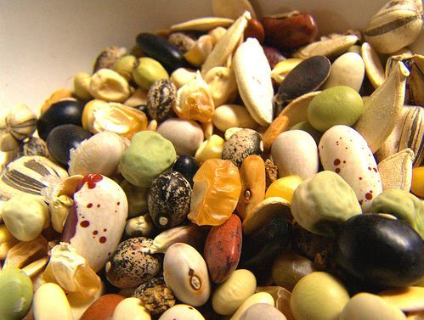

Из опыта работы воспитателя:
Виноградчей Е.Г.

Химки, 2013
Живые семена

Цель:
Познакомить детей с разнообразием семян овощных культур, дать детям представление о процессе подготовки семян к посеву и их проращиванию.

Материал: стеклянные баночки с прозрачными крышками для проращивания семян, вода, семена фасоли, гороха, огурцов, редиса, укропа, петрушки и т.д.

Ход занятия:
Педагог: Сегодня мы познакомимся с очень интересными живыми существами. Они настолько маленькие, что мы порой их не замечаем.
Рассыпает на подносе семена разных растений. Спрашивает детей ,что это такое?
Дети: Семена
Педагог: Дети посмотрите, какие они маленькие
Дети рассматривают семена, сравнивают их.
Педагог кладет на ладонь разные семена.
- Как вы думаете, почему они не похожи?
Дети : Это разные семена.
Педагог: правильно, вот почему семена свёклы красного цвета, круглые, а вот семена помидора они немного желтоватые, а вот семена фасоли и гороха.
Дети рассматривают семена вместе с воспитателем.
Педагог: все семена разные и все они живые. Но сейчас они спят. Это может продолжаться целый год, и даже больше. Если создать необходимые условия, семена могут дать ростки, растение вырастет, зацветет, принесет плоды.
Дидактическая игра:
Цель познакомить детей с этапами роста и развития овощных культур. Развивать внимание, память, мышление, формировать умение анализировать.
Дети получают серии карточек, с разными фазами роста растений. Дети подбирают нужную карточку и раскладывают их по фазам роста растений. Рассказывают о выполнение задания. После игры подводится итог и продолжается занятие.
Педагог: Мы не можем посадить семена в открытый грунт, потому что за окном еще очень холодно. Но мы можем вырастить растения у себя в группе.
Для этого семена нужно разбудить, чтобы они проснулись, поместим их в волшебные баночки.
Педагог: На дно положим круглый мягкий фильтр и увлажним его.
Семена разместим, так чтобы они не мешали друг другу.
Через несколько минут крышка запотевает
Педагог: почему крышка запотела?
Дети: потому что семена дышат, они живые.
Педагог: Значит, мы все сделали правильно. Оставим семена просыпаться.

Муниципальное автономное дошкольное образовательное учреждение
«Детский сад №34»

Занятие по экологическому воспитанию

Тема: «Семена проснулись»

(средняя группа)

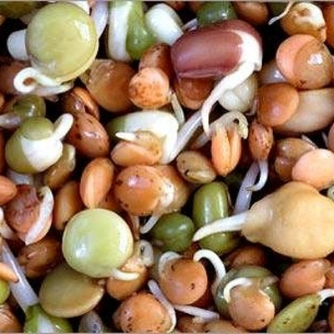

Из опыта работы воспитателя:
Виноградчей Е.Г.

Химки, 2013

Семена проснулись
Цель: Дать представление о состоянии семени готового к посадке; познакомить с ролью и значением корня для растения; учить подготавливать почву к посеву семян.
Материал: Земля, песок, мерная емкость для почвенной смеси, большая емкость для почвенной смеси, вода, емкости для посадки, проросшие семена, клеенка, фартуки, лейки.
Ход занятия:
Дети рассматривают набухшие семена. У большинства из них появился белый хвостик.
Воспитатель рассказывает детям, что это корешок. Говорит о том, что семена проснулись. Вместе с детьми приготавливает почву для посадки семян.
Дети под руководством педагога, используя мерную емкость, приготавливают плодородную почву.
Воспитатель показывает, рассказывая детям, что семена нужно класть в небольшие канавки, чтобы они не мешали друг другу расти.
Показывает, как правильно нужно класть семечко в землю. Воспитатель читает детям рассказ Н. Носова «Репка».
После чтения рассказа воспитатель беседует с детьми о рассказе, выясняя то, что мальчики не знали, что семечко в земле само поворачивается в нужную сторону. Самое главное не торопиться сажать аккуратно не торопясь.
Дети старательно выбирают семена и сажают.
Воспитатель напоминает детям, что семена нужно присыпать землей и еще раз полить, теперь осталось их утеплить. Тепло и влага помогут им расти и развиваться.

Муниципальное автономное дошкольное образовательное учреждение
«Детский сад №34»

Обобщающее занятие в средней группе

«Овощи на грядке»

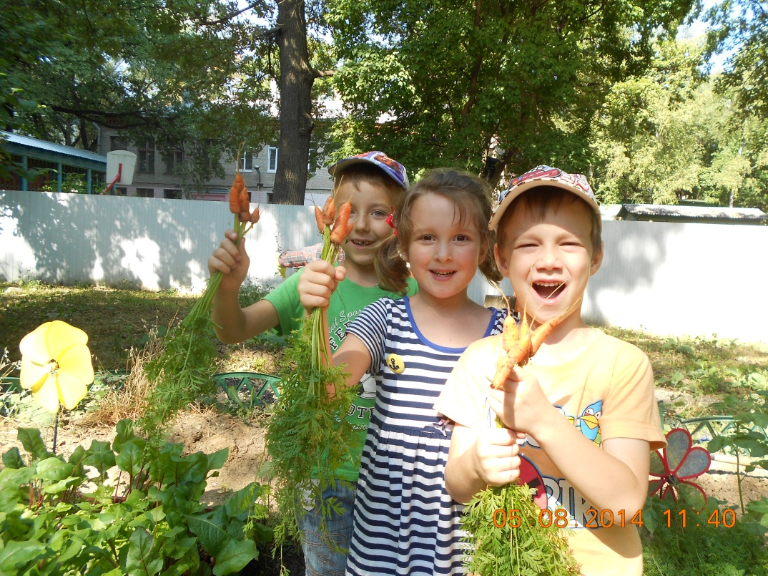

Из опыта работы воспитателя:
Виноградчей Е.Г.

Химки, 2014
Овощи на грядке
Цели: Закрепление представлений об урожае овощей; побуждать детей к выражению образов героев в движении, мимике, эмоциях; дать заряд положительных эмоций.
Материал и оборудование: шапочки овощей (морковь, фасоль, свёкла, помидор, лук) для подвижной игры.
Ход занятия:
Воспитатель спрашивает детей, что созревает осенью на полях и в садах. Знают ли дети, что такое овощи? Какие овощи они знают?
Из каких овощей готовят обед? Какие овощи они любят? Затем воспитатель предлагает поиграть в огород. Воспитатель надевает на детей шапочки овощей. Дети подходят к импровизированной грядке и рассаживаются на ней как овощи. Дети делают движения по ходу текста, подпевают повторяемые фразы.
Хороводная игра «Огород наш хорош»
В о с п и т а т е л ь .
Рано утром я встаю, выхожу на грядки.
(Воспитатель обходит огород.)
Постою, посмотрю, все ли тут в порядке.
Ты, морковка, выходи, на народ посмотри.
(Морковь идет по кругу.)
Песню звонкую споем, хоровод заведем.
В с е. Раз-два, каблучок, потанцуй со мной, дружок.
(Дети встают, ведут хоровод.)
Три-четыре, громче пой, потанцуй со мной.
(Морковь пляшет.)
В о с п и т а т е л ь .
Рано утром я встаю, выхожу на грядки.
(Воспитатель обходит огород.)
Постою, посмотрю, все ли тут в порядке.
(Дети сидят на грядке.)
Ты, редиска, давай, выходи смелее,
(Капуста со свёклой идут по кругу.)
И с собой приводи свёклу поскорее.
В с е . Раз-два, каблучок, потанцуй со мной, дружок.
(Дети ведут хоровод.)
Три-четыре, громче пой, потанцуй со мной.
(Редис и свекла пляшут.)
В о с п и т а т е л ь .
Огород наш хорош, не найдешь такого,
(Воспитатель обходит огород.)
Много помидор растет, лука молодого.
(Дети сидят на грядке.)
Ты, лучок, выходи, помидор с собой бери.
(Лук и помидор идут по кругу.)
Руки ставь под бочок, вас в салате двое.
В с е . Раз-два, каблучок, потанцуй со мной, дружок.
(Дети встают и ведут хоровод.)
Три-четыре, громче пой, потанцуй со мной.
(Лук и перец пляшут.)
Воспитатель хвалит хороший урожай. Дети садятся на стульчики.
Воспитатель берет корзину с овощами и приглашает послушать овощную историю.
Примечание. Овощная история разыгрывается с детьми по типу импровизации, в которой дети упражняются в выражении эмоционально-двигательных состояний. Каждый эпизод может разыгрываться под специально подобранную музыку, соответствующую характеру персонажа.
Этюд-импровизация «Овощная история»
В о с п и т а т е л ь . Жили-были на огороде овощи. Они давно уже поспели и хотели, чтобы их кто-нибудь заметил. Больше всех старался кабачок. Он был такой большой, толстый, круглый, что еле перекатывался с боку на бок и тяжело пыхтел. (Дети надувают щеки, ставят руки в бок, выдувают с силой воздух и пыхтят: ух, ух.)
Еще немного - и наш кабачок запрыгает как мячик. (Дети делают то же, тяжело прыгая вокруг себя.)
Была на огороде красавица морковь. Ее длинный хвостик выглядывал из-под земли. Морковь умела красиво танцевать, помахивая хвостиком. (Дети убирают одну руку за спину, другой помахивают над головой, улыбаются, потихоньку двигаясь под музыку по показу воспитателя.)
Важный-важный огурец любил ходить, сложив зеленый хвостик за спиной. Огурец любил задирать высоко нос, так он важничал. (Дети ходят, сложив руки за спиной, подняв голову кверху, притопывая ногами.)
Самой доброй была картошка. Она всех приглашала не ссориться, а дружить. Картошка была очень веселой. (Дети легко прыгают, прихлопывают в ладоши и улыбаются.)
Овощи решили не ссориться и завели хоровод. (Дети встают в круг и танцуют в хороводе, поют песню о дружбе.)
В конце занятия воспитатель обобщает материал, говоря о том, какие овощи дети узнали, о пользе овощей, об умении дружить.

Наблюдение за пробуждением земли,
рассмотрение семян свеклы, редиса, зелени, гороха
Цель: Дать знания о том, что весной в землю сажают семена; воспитывать интерес к труду и желание принять в участие в нем.
Познакомить детей с разнообразием семян овощных культур, дать представление о процессе подготовки семян к посеву, их проращиванию.

Ход наблюдения
В начале весны воспитатель на прогулке вместе с детьми наблюдает, как взрослые подготавливают землю к посадке грядок.
Воспитатель показывает детям картинку с изображением огорода и спрашивает, хотят ли они вырастить такой же богатый урожай?
Сообщает детям, что его можно вырастить из семян.
Воспитатель вместе с детьми рассматривает разновидность семян. Дети отмечают их разную форму, цвет.
Воспитатель задает вопрос, что нужно делать, чтобы посаженные семена хорошо росли?
С детьми проводится беседа, где дети узнают:
- как нужно подготовить землю?
- какие способы ухода важны для всех растений;
- зачем нужно пропалывать, рыхлить землю, подкармливать;
- какое значение имеет для роста растения тепло
Перед посадкой семян в грунт, воспитатель проводит занятие «Живые семена». На котором дети узнают, как можно подготовить семена к посеву, то что они должны прорости.
На целевой прогулке на огород воспитатель показывает детям способы посева.
Объясняет, на каком расстоянии они должны находиться друг от друга, чтобы не мешать росту.

Наблюдение за созреванием плодов свёклы, фасоли, гороха,
помидора, моркови, зелени.

Цель: Дать представление о созревание урожая овощей, познакомить детей с этапами созревания овощных культур, с их отличительными характеристиками роста.

Ход наблюдения:

Дети наблюдают за ростом овощных культур с момента высаживания семян в грунт. В ходе целевых прогулок на огород воспитатель обращает внимание детей на овощи, растущие на грядке.
Сначала дети наблюдают за ростом листвы, отмечают ее сходство и различие, характерные для каждой овощной культуры.
Например, у свёклы листва высокая, пушистая; у редиса листва низкорослая.
Затем дети наблюдают, как появляются корнеплоды. Вместе с воспитателем дети наблюдают за ростом корнеплодов. Дети усваивают, что маленькая редиска будет через несколько дней большая.
В ходе целевых прогулок на огород дети получают представление об изменениях величины. Рассматривая овощи, дети узнают, что с каждой неделей они становятся больше.
При поливе грядок дети наблюдают, что корнеплоды начинают высовываться на поверхность гряды. Представление о величине дети получают от сравнения свеклы и редиса, кладут их рядом, далее делают заключение о различие овощей.
Выясняют как, они отличаются друг от друга, рассматривая их форму, цвет, характер поверхности. Характер поверхности можно установить, погладив свёклу.
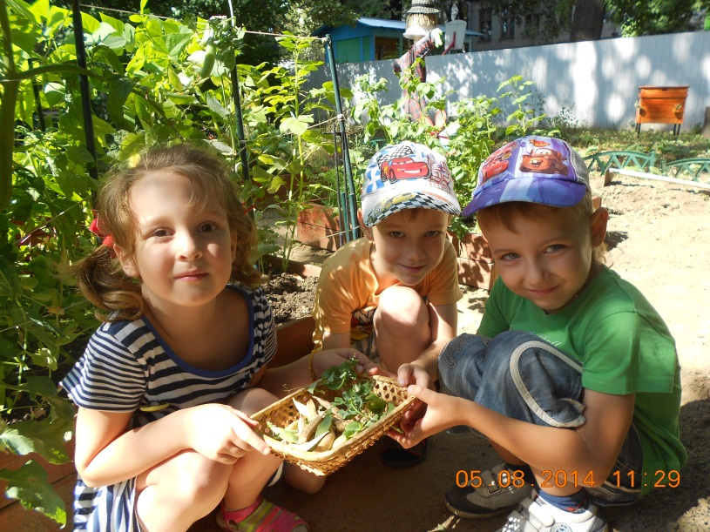

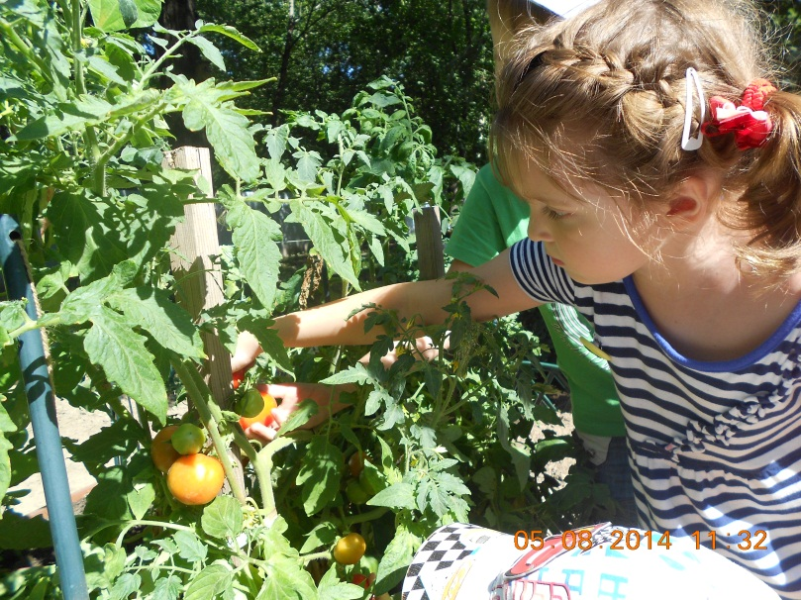

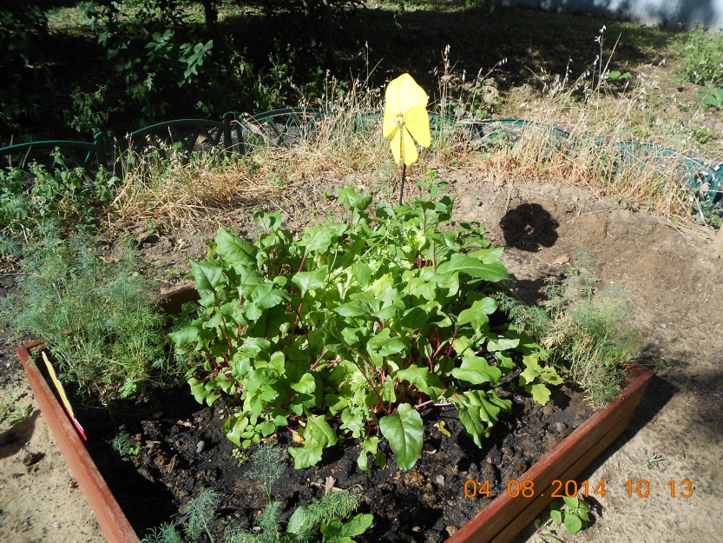

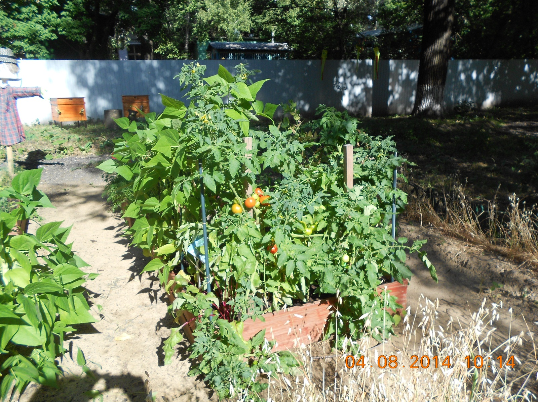

Итог проекта.

- Дети получили знания об особенностях жизни и развития растений.
- Приобрели навыки ухода за растениями, действия детей стали более целенаправленными.
- Появились попытки работать самостоятельно и в коллективе.
- Возрос интерес к особенностям жизни и росту растений.
- У детей развился интерес к миру природы.

